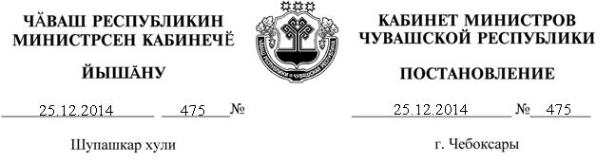

О социальном обслуживании граждан в Чувашской Республике

В соответствии с Федеральным законом «Об основах социального обслуживания граждан в Российской Федерации» Кабинет Министров Чувашской Республики п о с т а н о в л я е т:
1. Утвердить:
Порядок предоставления социальных услуг поставщиками социальных услуг в Чувашской Республике (приложение № 1);
Положение о размере и порядке взимания платы за предоставление социальных услуг (приложение № 2);
Порядок утверждения тарифов на социальные услуги на основании подушевых нормативов финансирования социальных услуг в Чувашской Республике (приложение № 3).
2. Признать утратившими силу:
постановление Кабинета Министров Чувашской Республики от 20 октября 2005 г. № 258 «О социальном обслуживании населения в Чувашской Республике»;
постановление Кабинета Министров Чувашской Республики от 28 сентября 2006 г. № 241 «О внесении изменений в постановление Кабинета Министров Чувашской Республики от 20 октября 2005 г. № 258»;
пункт 3 постановления Кабинета Министров Чувашской Республики от
10 августа 2007 г. № 195 «О внесении изменений в некоторые постановления Кабинета Министров Чувашской Республики»;
подпункт 14 пункта 1 постановления Кабинета Министров Чувашской Республики от 28 марта 2008 г. № 86 «Об изменении и признании утратившими силу некоторых решений Кабинета Министров Чувашской Республики»;
постановление Кабинета Министров Чувашской Республики от 2 марта 2009 г. № 61 «О внесении изменений в постановление Кабинета Министров Чувашской Республики от 20 октября 2005 г. № 258»;
постановление Кабинета Министров Чувашской Республики от 23 сентября 2009 г. № 306 «О внесении изменения в постановление Кабинета Министров Чувашской Республики от 20 октября 2005 г. № 258»;
постановление Кабинета Министров Чувашской Республики от 29 декабря 2009 г. № 449 «О внесении изменений в постановление Кабинета Министров Чувашской Республики от 20 октября 2005 г. № 258»;
постановление Кабинета Министров Чувашской Республики от 13 октября 2010 г. № 333 «О внесении изменений в некоторые постановления Кабинета Министров Чувашской Республики»;
подпункт 2 пункта 1 постановления Кабинета Министров Чувашской Республики от 29 декабря 2010 г. № 527 «О внесении изменений в некоторые постановления Кабинета Министров Чувашской Республики»;
постановление Кабинета Министров Чувашской Республики от 29 июля 2011 г. № 313 «О внесении изменений в постановление Кабинета Министров Чувашской Республики от 20 октября 2005 г. № 258»;
постановление Кабинета Министров Чувашской Республики от 13 февраля 2013 г. № 48 «О внесении изменений в постановление Кабинета Министров Чувашской Республики от 20 октября 2005 г. № 258»;
постановление Кабинета Министров Чувашской Республики от 26 июня 2013 г. № 252 «О внесении изменений в постановление Кабинета Министров Чувашской Республики от 20 октября 2005 г. № 258»;
подпункт 2 пункта 1 постановления Кабинета Министров Чувашской Республики от 29 июля 2013 г. № 296 «О внесении изменений в некоторые постановления Кабинета Министров Чувашской Республики»;
постановление Кабинета Министров Чувашской Республики от 12 февраля 2014 г. № 38 «О внесении изменений в постановление Кабинета Министров Чувашской Республики от 20 октября 2005 г. № 258».
3. Настоящее постановление вступает в силу через десять дней после дня его официального опубликования и распространяется на правоотношения, возникшие с 1 января 2015 года.

Председатель Кабинета Министров
Чувашской Республики И.Моторин

